INGENIEUR AGRONOME TIMOUMI ZOUHAIER
Né le 30/07/1984 à Kairouan-Tunisie
Marié
Rue Abedkader Jilani n 2 cité Riadh.4023 Sousse, Tunisie
Titulaire de permis conduire (B)
Email : zou_dark@yahoo.fr
Téléphone : 00216.21062843 /00216.9631193

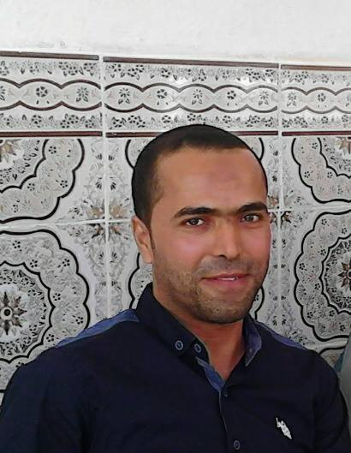

FORMATION

19 Juin 2005 Diplôme Baccalauréat sciences expérimentales
Sousse-Tunisie Lycée cité Riadh

06 juillet 2010 Diplôme d’ingénieur agronome specialité (Horticulture)
Sousse-Tunisie Institut supérieur des sciences agronomiques (ISA CM)

Langues : Arabe : Langue maternelle
Français : courant
Anglais: intermédiare
Allemand: débutant

Logiciels maîtrisés : Word, Excel, power point. et navigation sur internet.

STAGES

Juin 2008 Pépinière SAGEX : Société agricole Excelence
Chott Meriem-Sousse Pépinière de production des plants maraîchers :observation et application.

Avril 2009
Chott Meriem-Sousse Centre régional des recherches en Horticulture et Agriculture biologique
(CRRHAB) phytopathologie : strélisation et milieux de culture.
Juin 2009 Institut d’olivier :mesure ecophysiologique au niveau de l’arbre,etat hydrique
de sol, analyse biométrique des fruits de l’olivier.

Février-juin 2010
Moknine – Monastir

Janvier-Mars 2014
Moknine-Monastir

Sousse

Centre technique d’agriculture biologique projet de fin d’étude : l’essai
de fertilisation et adapatation variétale de pomme de terre primeur
en mode biologique.
Doss des services agricoles (stage payé) : société commerciale des
agrofournitures : vulgarisation des agriculteurs, facturation et vente et
livraison des semences, engrais,pecticides et des accesoires d’irrigation.

EXPERIENCES PROFESSIONNELLES

Mars 2015- septembre2016 Stucod Agri, Agriculture
Ben Arous, Tunisie Responsable de station frigorifique (conditionnement, import et export des fruits et légumes,).
Missions et tâches réalisées
Contrôle qualité de matière première et produit fini
Fumigation des dattes .
Responsable de production.
Gestion de main d’œuvre.
Gestion de stock des fruits et d’emballage.
Responsable d’hygiène.
Certification ISO 9001-22000

Mai-Novembre 2014 Ferme Elbaraka, Agriculture
Monastir, Tunisie Responsable de ferme agricole.
Missions et tâches réalisées
Suivi de fertilisation, l’irrigation et les traitements phytosanitaires.
Gestion de la ferme (agrofournitures, main d’oeuvre).
Entretien de piscine et de gazon.
Avril. –janvier. 2013 SELECT FRUITS, Agriculture/Agroalimentaire
Ben Arous-Tunisie Responsable de station frigorifique de conditionnement des fruits
et légumes.
Missions et tâches réalisées
Responsable de production et contrôle qualité : matière première et produit fini.
Huilerie Essalem (2 mois); Respnsable de production d’huile.
CENTRES D’INTERETS

Sport, Voyage, Lecture,…
QUALITES

Responsable, dynamique, compréhensif, dynamique, polyvalent, esprit du travail en groupe,
Capacité d’intégration, ponctuel.
J’ai encadré deux etuduantes pendant mon précedente experience à stucod agri (projet de fin
etudes : certification ISO9001/22000).

